Уж ты родненькая моя доченька
(свадебное причитание, когда невесту привели из бани и вот мы заплетаем)

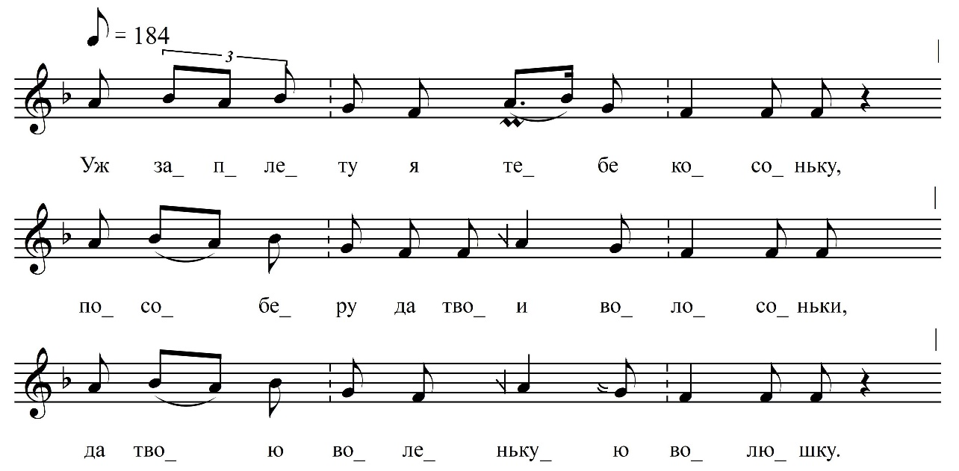

[Уж ты родненькая моя доченька,
Уж ты] моя миленька подруженька,
Уж заплету я тебе косоньку,
Пособеру да твои волосоньки,
Да твою воленькую волюшку.
Чтоб не добитцы да не достукатцы,
Уж твоему́ да вольной волюшки,
Уж твоему да добру мо́лодцу,
Уж да твоёй да вольнёй головушки.

ФНОЦ СПбГИК, ВхI-а.1/13
Запись студентов СПбГИК (?).06.1974. Рук. И.А. Волков.
д. Теребочево Вындиноостровского с/п Волховского р-на Ленинградской обл.
Инф. Ермолаева Клавдия Федоровна (1905)

